新 书 推 荐
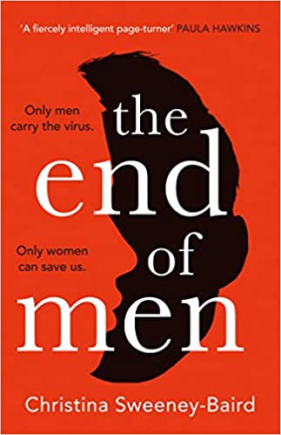
中文书名：《没有男人的世界》
英文书名：THE END OF MEN
作 者：Christina Sweeney-Baird
出 版 社：The Borough Press
代理公司：Curtis Brown/ANA/Claire Qiao
出版时间：2021年4月
代理地区：中国大陆、台湾
页 数：328页
审读资料：电子稿
类 型：科幻小说

亚马逊排名：
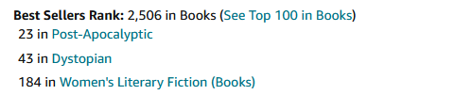

内容简介：

故事发生在不久的将来到2030年之间，一开头就为我们描述了一种致命病毒在格拉斯哥一家医院爆发。急诊医生阿曼达·麦克林（Amanda Maclean）的第一反应很快就意识到这种病毒是灾难性的。虽然阿曼达很快就将整件事拼凑起来，但医疗当局却迟迟不接受她的诊断结果，还嘲讽她是偏执狂。当她的判断被证明是正确的时候（并不满足于此，她是两个十几岁男孩的母亲），病毒已经超出了控制范围。这种病毒从病人传给医护人员，再占领家庭、朋友、同事，以及任何与携带者有过接触的人，所有人在起初的两天内都没有症状。高达90%的死亡率且变异速度比艾滋病毒还要快1.8倍让这种病毒的传播十分迅速又难以避免，它迅速成为全球范围内以及政治概念上的大流行病。受害者都是男性。

世界变得陌生起来。这成为了一个女性的世界。

《没有男人的世界》以流畅的时间线讲述了疫情从爆发到结束的完整故事，使用了大量第一人称视角来捕捉全球对大流行病的反应。这些故事线在书中纵横交错，但在这样的错综复杂中我们依然可以理出关键的线索。凯瑟琳（Catherine）是一位社会历史学家，她和深爱的丈夫以及儿子被隔离在一起，但她知道必须记录下正在发生的一切。政府情报分析员道恩（Dawn）的安全工作不仅是追踪恐怖分子组织（快讯!：他们都丧命了），更多的则是关于协助建立一个全新的社会。阿曼达（Amanda）则是一名坚守在病人护理一线的医生，她痴迷于追踪病毒的来源。还有疾病控制和预防中心的员工伊丽莎白（Elizabeth），她也是正试图绘制病毒图谱并制造疫苗团队的一员。

《没有男人的世界》是《权力》（THE POWER）与《僵尸世界战》（WORLD WAR Z）以《如果我们的世界消失了》（STATION ELEVEN）的方式碰撞的结果，在其他探索性别政治的投机性的反乌托邦小说中也是不俗之作。紧张、无情、诡秘又令人振奋，但它同样骇人又恐怖，尤其是在中国的新型冠状病毒爆发之后读起来。我喜欢作者在以女性视角重新想象我们世界的过程中所展现的幽默和感染力，她将想象力与生育、政府治理、约会应用程序等方面进行结合。但正是她对爱细致入微的描绘将这部小说的科学性与完全的人性联系在一起，给读者留下了令人惊异的影响。这部作品的永恒印记并非让读者感到恐惧，而是让读者明白在现代社会中，我们所爱的人才拥有最大的价值。

作者简介：

克里斯蒂娜·斯威尼·贝尔德（Christina Sweeney-Baird）是《独立报》（The Independent）和《赫芬顿邮报》（The Huffington Post）的兼职记者。她目前是一位初级公司诉讼律师。这是她的第一部小说。

谢谢您的阅读！
请将反馈信息发至：乔明睿（Claire Qiao）
安德鲁﹒纳伯格联合国际有限公司北京代表处
北京市海淀区中关村大街甲59号中国人民大学文化大厦1705室, 邮编：100872
电话：010-82449026
传真：010-82504200
Email: Claire@nurnberg.com.cn
网址：www.nurnberg.com.cn
微博：http://weibo.com/nurnberg
豆瓣小站：http://site.douban.com/110577/
微信订阅号：ANABJ2002

